TATA TERTIB KAMPANYE
CALON PENGURUS NASIONAL 2020
KONGRES NASIONAL V
KOALISI PEREMPUAN INDONESIA

BAB I
UMUM
Pasal 1

- Kampanye calon pengurus nasional merupakan bagian dari pendidikan politik untuk anggota dan kader Koalisi Perempuan Indonesia yang dilaksanakan dengan penuh tanggungjawab
- Kampanye calon pengurus nasional diselenggarakan secara serentak oleh calon sekretaris jendral dan calon presidium nasional

Pasal 2
- Kampanye calon pengurus nasional diselenggarakan oleh calon pengurus nasional (calon sekretaris jendral maupun calon presidium nasional) dan tim suksesnya
- Kampanye calon pengurus nasional diikuti oleh peserta kampanye yang merupakan calon pemilih
Pasal 3
- Pelaksanaan kampanye calon pengurus nasional terdiri dari tim sukses, anggota atau kader Koalisi Perempuan Indonesia yang ditunjuk oleh calon pengurus nasional
- Dalam melaksanakan kampanye, calon pengurus nasional membentuk tim kampanye dari tingkat nasional hingga balai perempuan yang harus didaftarkan pada panitia pemilihan pengurus nasional (Panpilnas) di sekretariat nasional selambat – lembatnya pada tanggal 15 Desember 2019 untuk selanjutkanya dipublikasikan melalui bulletin semai, website dan media sosial resmi organisasi.
- Tim kampanye calon pengurus nasional sebagaimana dimaksud pada ayat 2 bertugas menyusun seluruh kegiatan tahapan kampanye dan bertanggungjawab atas pelaksanaan teknis penyelenggaraan kampanye

BAB II
PRINSIP – PRINSIP KAMPANYE
Pasal 4
- Prinsip – prinsip kampanye dalam pemilihan pengurus nasional adalah prinsip dan nilai Koalisi Perempuan Indonesia sebagaimana diatur dalam Anggaran Dasar dan Anggaran Rumah Tangga Koalisi Perempuan Indonesia
- Prinsip dan nilai sebagaimana diatur dalam ayat (1) adalah sebagai berikut :
- Prinsip
- Demokrasi
- Hak Asasi Manusia
- Kesetaraan dan keadilan gender
- Non diskriminasi
- Feminisme
- Nilai
- Anti kekerasan
- Berwawasan lingkungan
- Kebebasan
- Keberagaman
- Kejujuran
- Kemandirian
- Kepedulian
- Kerakyatan
- Kesetaraan
- Keterbukaan
- Persamaan
- Persaudaraan sesama perempuan
- Solidaritas

BAB III
MATERI KAMPANYE
Pasal 5
- Materi kampanye meliputi :
- Visi, misi, dan program calon sekretaris jendral
- Visi, misi dan program calon presidium nasional
- Dalam rangka pendidikan politik, panitia pemilihan pengurus nasional (panpilnas) wajib memfasilitasi penyebarluasan materi kampanye calon pengurus nasional (calon sekretaris jendral maupun calon presidium nasional) yang meliputi visi, misi dan program masing – masing calon pengurus nasional baik calon sekretaris jendral maupun calon presidium nasional yang dipublikasikan melalui laman resmi organisasi dan aneka media sosial resmi organisasi.

BAB III
METODE KAMPANYE
Pasal 6
- Kampanye calon pengurus nasional sebagaimana dimaksud dalam pasal 2 dapat dilakukan melalui :
- Pertemuan tatap muka di balai perempuan, cabang dan wilayah
- Kampanye dalam bentuk pidato sebelum pemungutan suara berlangsung
- Sosialisasi bahan kampanye para calon pengurus nasional kongres nasional selama pelaksanaan kongres nasional
- Kampanye dengan menggunakan media sosial resmi organisasi
- Kampanye menggunakan media sosial pribadi calon pengurus nasional
- Kampanye sebagaimana dimaksud pada ayat (1) huruf b,c, dan d difasilitasi oleh panitia pemilihan pengurus nasional (Panpilnas).
- Waktu pelaksanaan kampanye diatur dan ditetapkan oleh panitia pemilihan pengurus nasional (panpilnas)

BAB IV
LARANGAN DALAM KAMPANYE
Pasal 7
- Pelaksana, peserta dan tim kampanye calon pengurus nasional dilarang :
- Mempersoalkan dasar negara Pancasila, Pembukaan Undang – Undang Dasar Negara tahun 1945 dan bentuk negara kesatuan republik Indonesia
- Mempersoalkan nilai dan prinsip organisasi Koalisi Perempuan Indonesia
- Melakukan kegiatan yang membahayakan keutuhan organisasi Koalisi Perempuan Indonesia misalnya :
- Mengajak pemilih untuk keluar dan membangun organisasi sendiri jika calon yang didukungnya tidak terpilih
- Menolak mengakui kepemimpinan nasional organisasi yang sah.
- Menghina dan menstigma seseorang karena suku, ras, golongan, pilihan ideologi, pilihan orientasi seksual dan pilihan agama masing – masing calon pengurus nasional
- Melakukan diskriminasi calon pengurus nasional berdasarkan suku, ras, golongan, pilihan ideologi, pilihan agama dan pilihan orientasi seksual sehingga mempengaruhi anggota Koalisi Perempuan Indonesia untuk tidak memilihnya.
- Membuat dan atau menyebarluaskan berita palsu (hoax) mengenai agama, ideologi, suku, ras, afiliasi politik, kehidupan pribadi calon pengurus nasional
- Mengganggu ketertiban dan kelancaran kongres nasional
- Merusak atau menghilangkan alat peraga kampanye calon pengurus nasional
- Mengancam untuk melakukan kekerasan atau menganjurkan penggunaan kekerasan pada seseorang atau kelompok pendukung calon pengurus nasional lainnya
- Menjanjikan atau memberikan uang atau materi lainnya kepada peserta kampanye
Menghasut anggota Koalisi Perempuan Indonesia yang memiliki hak pilih agar tidak memilih, merusak surat suara yang sah, menganjurkan memilih atau tidak memilih calon tertentu dengan menggunakan alasan sebagaimana tertulis dalam huruf c hingga h
- Pelaksana atau tim kampanye dalam menjalankan kegiatan kampanye dilarang mengikutsertakan :
- Panitia pengarah kongres nasional
- Panitia pelaksana kongres nasional
- Panitia pemilihan pengurus nasional
- Pengurus nasional
- Staff sekretariat Nasional
- Setiap orang sebagaimana dimaksud pada ayat (2) dilarang ikut serta sebagai pelaksana dan tim kampanye calon pengurus nasional

BAB V
MEKANISME PELAPORAN PELANGGARAN
Pasal 8
- Pelanggaran sebagaimana disebutkan pada pasal 6 ayat (1), (2) dan (3) dapat dilaporkan pada pemantau independent atau langsung pada panitia pengarah kongres nasional
- Pelaporan atas dugaan pelanggaran dilakukan dengan menggunakan formulir dan saksi yang dapat dikonfirmasi oleh panitia pengarah kongres nasional
- Formulir dan catatan kesaksian dapat dikirimkan kepada panitia pengarah kongres nasional melalui email sekretariat@koalisiperempuan.or.id dan Whatsapp ke nomor +62818364601 - Selly Sembiring selaku panitia pengarah
- Laporan akan diproses oleh panitia pengarah dalam waktu 2 X 24 jam untuk mendalami bukti – bukti dan mengamblil keputusan

BAB VI
SANKSI ATAS PELANGGARAN LARANGAN KAMPANYE
Pasal 9
- Dalam hal terbukti seorang calon pengurus nasional dan atau tim kampanyenya menjanjikan, memberikan uang atau materi lainnya sebagai imbalan, atau menggunakan isu agama, pilihan ideologi, ras, suku, orientasi seksual, atau afiliasi politik untuk menjatuhkan atau menguntungkan salah satu calon pengurus nasional baik secara langsung maupun tidak langsung atau melakukan penghasutan sebagaimana disebutkan dalam pasal 6.i dikenakan sanksi sebagaimana diatur dalam tata tertib ini.
- Calon pengurus nasional yang terbukti menggunakan isu pilihan ideologi, agama, suku, ras dan antar golongan dalam mempengaruhi calon pemilih dapat dikenakan sanksi dikeluarkan dari proses pemilihan pengurus nasional sehingga tidak dapat meneruskan pencalonan/menggunakan hak untuk dipilih (diskualifikasi).
- Calon pengurus nasional yang terbukti membuat dan menyebarluaskan berita palsu (hoax) mengenai pilihan ideologi, agama, suku, ras, afiliasi politik, kehidupan pribadi calon pengurus nasional lainnya dapat dikenakan sanksi diskualifikasi.
- Pelaksana dan tim kampanye yang menggunakan isu pilihan ideologi, agama, suku, ras dan antar golong dalam mempengaruhi calon pemilih dapat dikenakan sanksi hilang hak pilihnya dan penghentian kegiatan kampanye.
- Pelaksana dan tim kampanye yang terbukti membuat dan atau menyebarluaskan berita palsu (hoax) mengenai pilihan ideologi, agama, suku, ras, afiliasi politik, kehidupan pribadi calon pengurus nasional dapat dikenakan sanksi hilang hak pilihnya
- Pengurus wilayah, cabang dan balai perempuan yang terbukti menggunakan isu pilihan ideologi, agama, suku, ras dan antar golongan dapat dikenakan sanksi hilang hak pilihnya.
- Pengurus wilayah, cabang dan balai perempuan yang terbukti membuat dan atau menyebarluaskan berita palsu (hoax) mengenai pilihan ideologi, agama, suku, ras, afiliasi politik dan kehidupan pribadi calon pengurus nasional dapat dikenakan sanksi hilangnya hak pilih.
- Staff sekretariat nasional yang terbukti berperan serta dalam menggalang dukungan untuk calon pengurus nasional tertentu dikenakan sanksi Surat Peringatan yang dikeluarkan oleh pengurus nasional
- Anggota Koalisi Perempuan Indonesia yang terbukti membuat dan atau menyebarluaskan berita palsu (hoax) mengenai pilihan ideologi, agama, suku, ras, afiliasi politik dan kehidupan pribadi calon pengurus nasional dapat dikenakan sanksi surat peringatan yang dikeluarkan oleh pengurus nasional.

Jakarta, 13 November 2019
Panitia Pengarah
KONGRES NASIONAL V
KOALISI PEREMPUAN INDONESIA

- Antarini Pratiwi A – Koordinator Panitia Pengarah
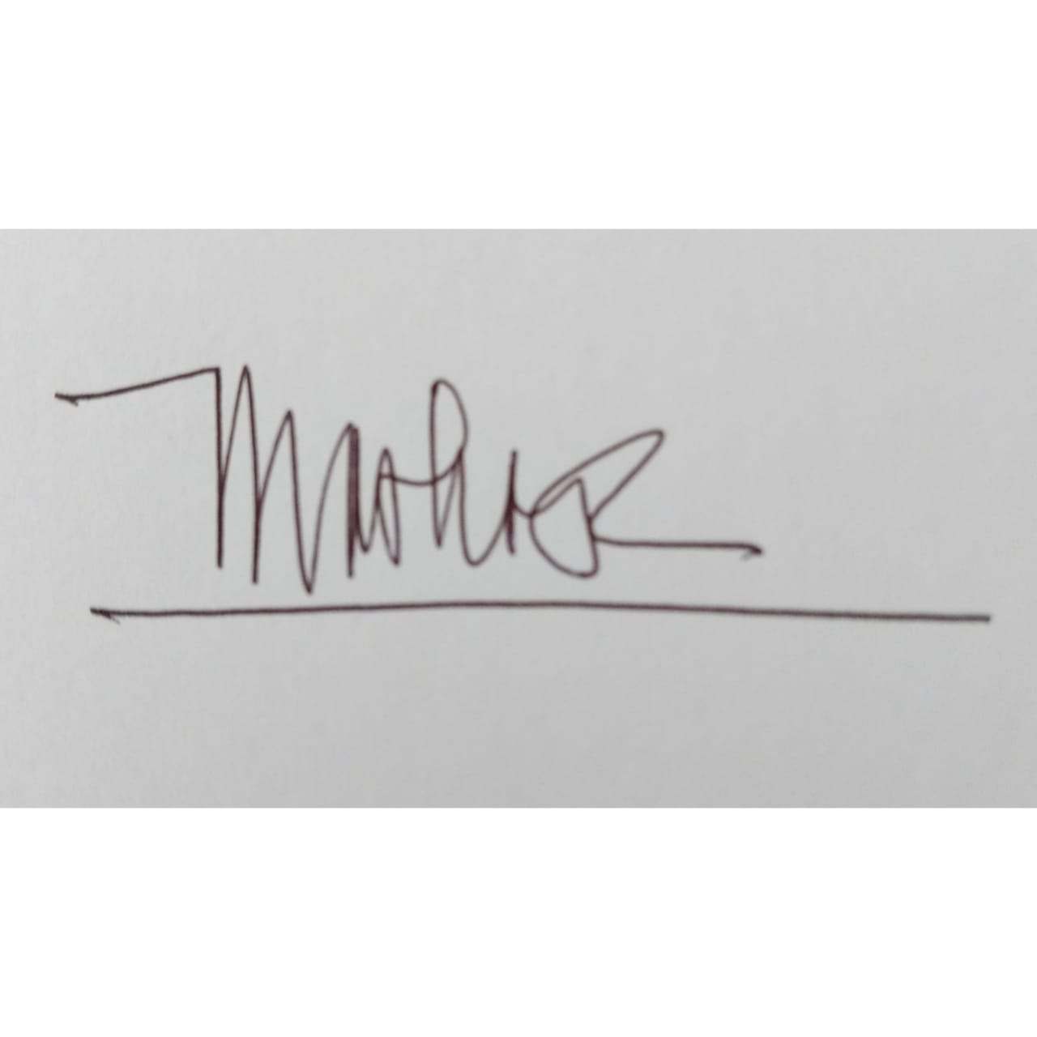
- Irna Riza Yuliastuty – Panitia Pengarah
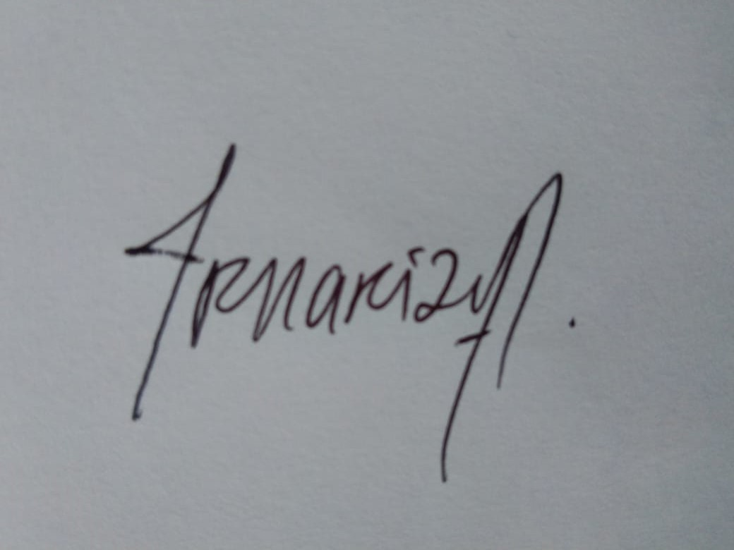
- Hanifah Muyasarah – Panitia Pengarah

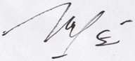
- Selly Sembiring – Panitia Pengarah

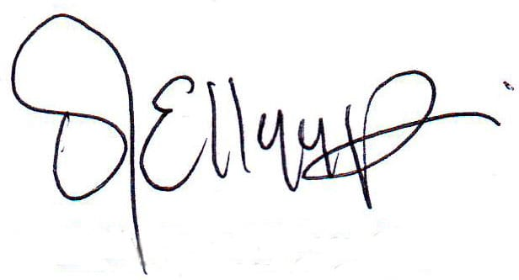

- Martina Majid – Panitia Pengarah
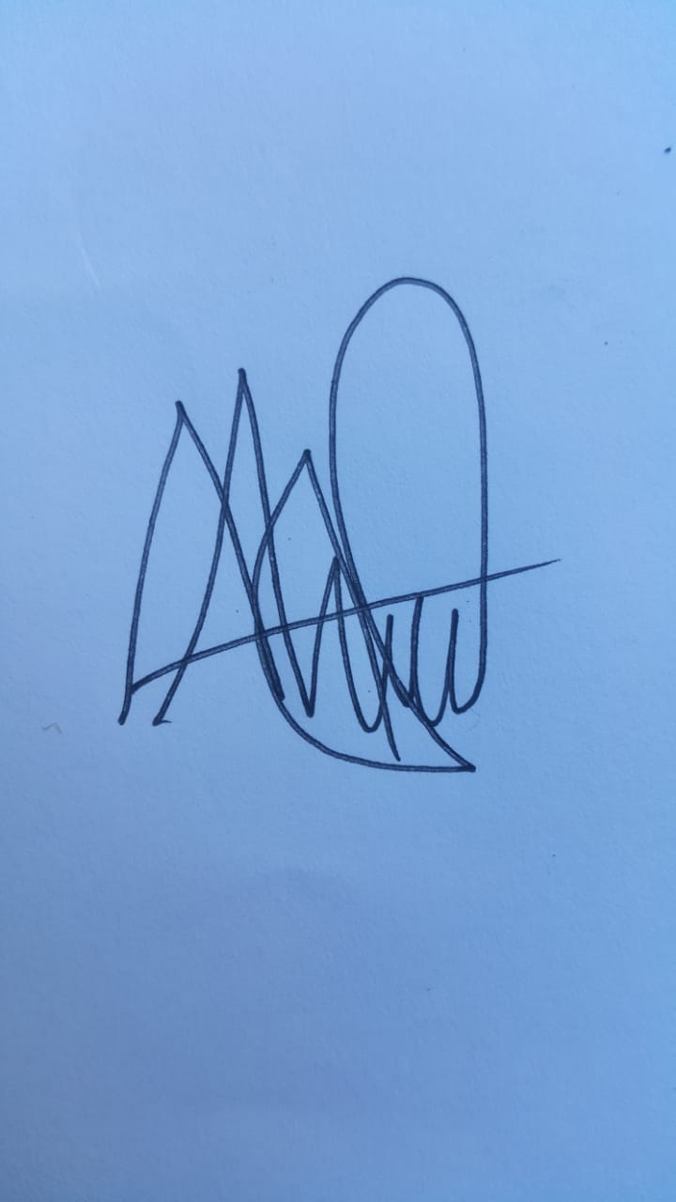

- Nurasikin Thalib – Panitia Pengarah

- Nadlroh As Sariroh – Panitia Pengarah
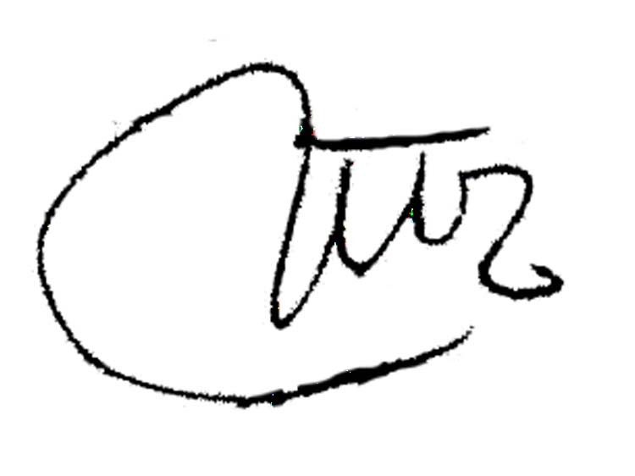
- Dian Kartiksari – Panitia Pengarah
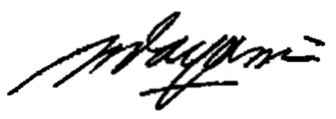
- Linarti – Panitia Pengarah – Ex officio



